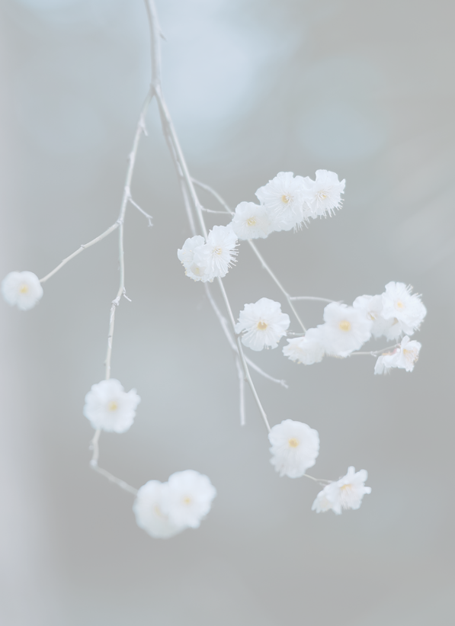
七年级语文 | 作文押题预测
《成长中的一件事》
做好事，顾名思义是做帮助别人，也可以丰富自己生活的事。相信每个人都尝过“施比受更有福”的甜美果实，我也不例外。现在就让我娓娓道来吧！
一天早晨，我揉着惺忪的睡眼，听到妈妈呼喊我的声音：“孩子，把不要的衣服、文具等物品整理好打包”。当时年纪尚幼的我，把妈妈的话当作圣旨，什么也没问，立刻在卧室里翻箱倒柜一番之后，和妈妈气喘吁吁的抱着大包小包的物品放进后车厢，大功告成后，直往郊区的方向驶去。
车子平稳的前进着，恍惚中慢慢地远离都市的吵杂与人世间的喧嚣。当时正阖着双眼的我，猛然惊觉车子正放慢速度，我瞥向窗外，忽然看见“孤儿院”三个斗大的字伫立在我眼前，此刻，我才知道此行的目的。一直以来觉得“孤儿院”是一些可怜小孩的梦魇，没想到竟近在咫尺。突然，听见妈妈的催促声：“快把东西搬下车。”回神后，心里马上擦亮了希望的火苗，兴奋地把车上的物品搬进院里。
进到孤儿院，我吓着了，里面的配置和天堂般的家里真可说是天差地远。木板拼凑而成的地面，许多钉子已在岁月的递嬗中脱落，在我走过时发出了鸭叫般沙哑的声音；水泥砖墙年久失修，壁面的石灰片已在时间的流逝中瞬间斑驳，绿色的霉一块一块的占领了整个墙壁；一个个凹槽般破洞的床，棉被已在光阴的散失中沾满了黑渍，宛如乳牛的斑纹呈现在眼前。
“有一天……”一阵悦耳的嗓音轻柔的传来。我走近一看，一群小朋友正围着一个老师，等待着故事的每一字、每一句。我抱着东西，跟随着妈妈来到小朋友面前。修女们立刻停下来，热烈地跟我们招手。当我们拿出捐赠的物品时，小朋友们天真无邪的迎面扑来，露出了闪亮动人的笑容。当我拿出在灯光的照耀下会散发出点点光泽的银色机器人，赠送给一旁的小弟弟时，他红润的脸颊立刻绽放出宛如花朵般的笑容，也像小太阳一样，照亮了我的心。此刻，我走出了自私的高塔，离开了人心的黑暗面，拥抱服务他人的灿烂星辰。
思忖至此，一滴一滴热泪滑过脸颊，拭去灰暗的心灵。一件好事，可在自己的心头上结下一朵朵心花，在心田洋溢着迷人的花香。我想，帮助别人，也可以丰富自己生活，就是做好事的真谛吧！

